
盐城市公路事业发展中心
综合评估报告

南京智诚达网络科技有限公司
2025年12月

目录
1 漏洞综述 1
1.1 漏洞风险等级分布 1
1.2 资产风险等级分布 1
1.3 漏洞威胁分布 2
2 资产风险概览 2
3 漏洞列表概览 2
4 资产风险详情 2
4.1 高危风险资产详情 2
5 主机服务探测 4
6 参考标准 4

漏洞综述
本次评估资产512个，其中存活资产1个。共发现高危漏洞1个，中危漏洞0个，低危漏洞0个，其中高危资产1个，建议优先修复危害高的漏洞。

漏洞风险等级分布
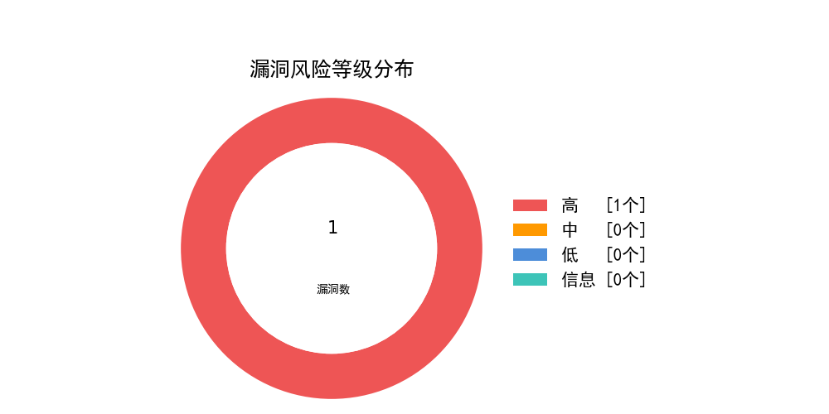

资产风险等级分布
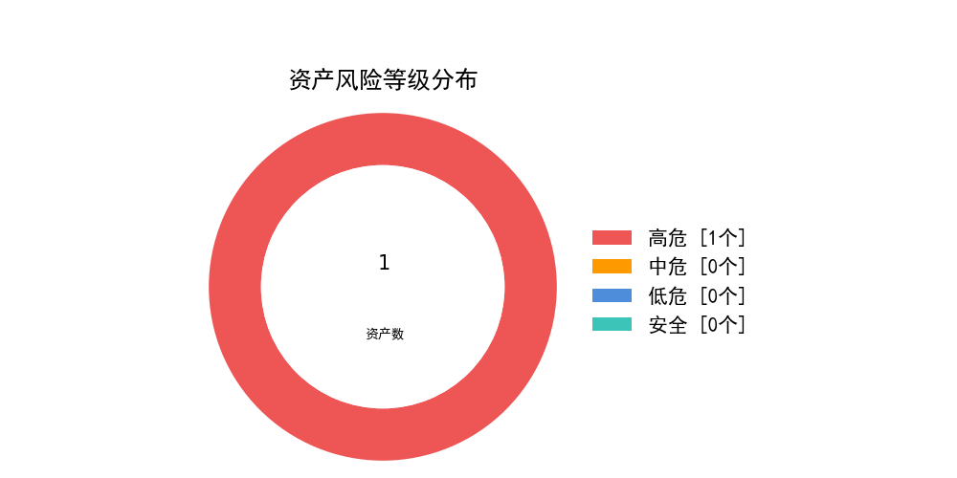

漏洞威胁分布
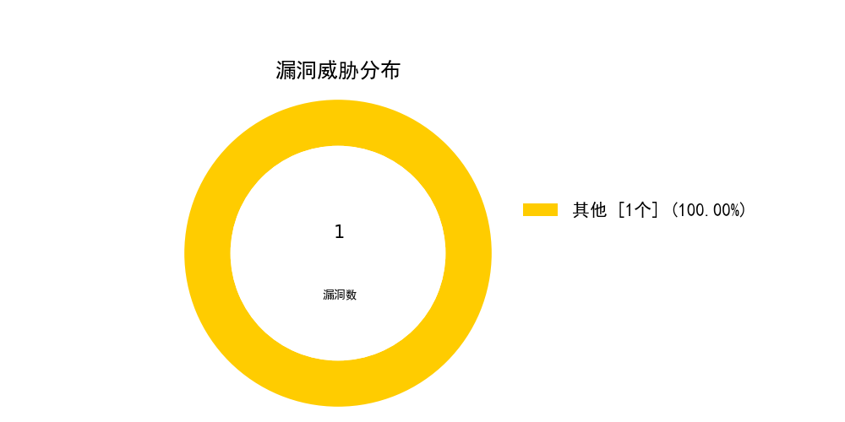

资产风险概览
本次评估服务，我们对您的信息资产进行了全面的评估扫描，发现风险的资产如下：

序号 | IP/URL | 高 | 中 | 低 | 信息 | 总计 | 资产风险等级
1 | 10.50.144.161 | 1 | 0 | 0 | 0 | 1 | 高危

漏洞列表概览
序号 | 漏洞名称 | 漏洞等级 | 出现次数
1 | CORS(跨站资源共享)原始验证失败 | 高 | 1

资产风险详情

高危风险资产详情

资产: 10.50.144.161
漏洞名称 | CORS(跨站资源共享)原始验证失败【原理扫描】
风险等级： | 高
高可利用： | 否
CVE编号： | -
端口(服务)： | -
风险描述： | CORS漏洞是当前服务器对跨源资源的配置不当，导致允许任意源来共享服务器资源，从而导致用户数据泄露、客户端缓存中毒或者服务端缓存中毒。
风险影响： | 1、获取用户数据,2、客户端缓存中毒：这种配置允许攻击者利用其他的漏洞，更改没有验证的字段，看是否正常回显。比如，一个应用返回数据报文头部中包含“X-User”这个字段，这个字段的值没有经过验证就直接输出到返回页面上，此时就可以结合XSS漏洞来利用,3、服务端缓存中毒：利用CORS的错误配置注入HTTP头部，这可能会被服务器端缓存下来，比如制造存储型xss
解决方案： | 非必要不建议开启cors跨域资源共享功能，如需开启，请严格限制Origin值为需要资源共享的子域，或者当前主域。
参考资料： | https://blog.csdn.net/lza20001103/article/details/146536776
协议类型： | -
风险举证： | 10.50.144.161
风险举证： | 请求： | GET /JT HTTP/1.1  Host: 10.50.144.161:9000  User-Agent: python-requests/2.23.0  Accept-Encoding: gzip, deflate  Accept: */*  Connection: keep-alive  Origin: https://www.evil.com  Cookie: JSESSIONID=DA0030241A6227542BBACCD2657898CE
漏洞ID： | SF-2023-00249

主机服务探测
和业务不相关端口的开放，是潜在的风险点，建议关闭不使用的端口，服务器的服务及端口开放和分布情况如下：
主机名 | 端口 | 开启服务
10.50.144.161 | 3306 | mysql
10.50.144.161 | 22222 | ssh
10.50.144.161 | 8019 | qbdb
10.50.144.161 | 9000 | http

参考标准
单一系统漏洞风险等级评定标准

危险程度 | 危险值区域 | 危险程度说明
高危 | 7 <= 漏洞风险值 <= 10 | 攻击者可以远程执行任意命令或者代码，或对系统进行远程拒绝服务攻击。
中危 | 4 <= 漏洞风险值 < 7 | 攻击者可以远程创建、修改、删除文件或数据，或对普通服务进行拒绝服务攻击。
低危 | 1 <= 漏洞风险值 < 4 | 攻击者可以获取某些敏感的系统、服务信息，或读取系统文件和数据。
信息 | 漏洞风险值 = 0 | 攻击者可以获取系统、服务的信息，如服务软件、版本、以及运行信息。

单一Web漏洞风险等级评定标准

危险程度 | 危险值区域 | 危险程度说明
高危 | 7 <= 漏洞风险值 <= 10 | 攻击者可以远程操作系统文件、读写后台数据库、执行任意命令或进行远程拒绝服务攻击。
中危 | 4 <= 漏洞风险值 < 7 | 攻击者可以利用web应用系统攻击其他用户，读取系统文件或后台数据。
低危 | 1 <= 漏洞风险值 < 4 | 攻击者可以获取某些系统、文件的信息或冒用身份以及存在敏感词。
信息 | 漏洞风险值 = 0 | 存在如邮件地址、电话等明文，存在信息泄露的可能性。

单一资产风险等级评定标准

危险程度 | 危险程度说明
高危 | 资产存在高危风险的漏洞，风险等级为高风险，建议优先关注。
中危 | 资产只发现中危以下风险等级的漏洞，风险等级为中风险。
低危 | 资产只发现低危风险的漏洞，风险值等级较低。
安全 | 不存在高中低风险的漏洞，不存在脆弱性风险。

